**BAB III**

**METODE PENELITIAN**

**3.1 Desain Penelitian**

Dalam penelitian penerapan *Naive Bayes* untuk system penentuan penyakit peradangan kandung kemih terdiri dari beberapa tahapan, yaitu pengumpulan data, pembuatan perangkat lunak, dan uji coba. Berikut adalah tahapan penelitian yang dilakukan, antara lain:

1. Menentukan kebutuhan data yang digunakan, seperti gejala-gejala yang biasa muncul jika terkena penyakit peradangan kandung kemih, teori algoritma Naïve Bayes, dan perhitungan mencari nilai probabilitas serta nilai factor kepastian.
2. Mengumpulkan data yang dibutuhkan, data yang sudah ditentukan kemudian dikumpulkan untuk diproses.
3. Mempersiapkan alat dan bahan penelitian. Alat disini adalah perangkat keras dan perangkat lunak yang akan digunakan untuk membuat sebuah system diagnose penyakit peradangan kandung kemih, sedangkan bahannya merupakan data-data yang telah dikumpulkan, untuk selanjutnya diproses ke dalam program.

Proses di atas adalah studi literature dan observasi. Kemudian data penelitian dikembangkan melalui pengembangan perangkat lunak. Terdapat komponen utama dalam pembuatan system ini, yaitu Analisis, Desain, Pengodean, dan Tes.

* 1. **Metodologi Penelitian**

Adapun metodologi yang dipakai adalah sebagai berikut:

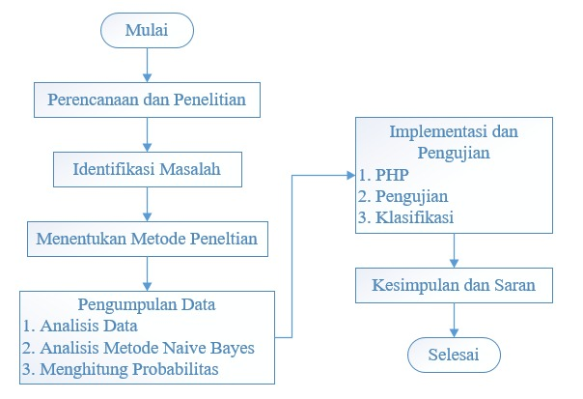

Gambar 3.1 Metodologi Penelitian

Gambar 3.1 adalah langkah-langkah metodologi yang dipakai pada system ini yang akan diuraikan sebagai berikut:

1. Mulai.
2. Perencanaan dan penelitian, merencanakan apa yang akan dijadikan objek untuk penelitian.
3. Menentukan metode penelitian, mencari dan menentukan metode apa yang cocok untuk penelitian tersebut.
4. Pengumpulan data, terdapat 3 tahapan dalam proses pengumpulan data ini yaitu analisis data, analisis metode Naïve Bayes, dan menghitung probabilitas.
5. Implementasi dan pengujian menggunakan aplikasi yang telah dibuat menggunakan Bahasa pemrograman PHP, setelah itu dilakukan pengujian dan klasifikasi.
6. Dari penelitian ini akan diperoleh sebuah kesimpulan dan mengenai hasil penerapan *Naive Bayes* untuk system penentuan penyakit peradangan kandung kemih.
7. Selesai.
   1. **Fokus Penelitian**

Fokus penelitian dalam tugas besar ini adalah:

1. Sistem mengadaptasi pemikiran pakar dalam mendiagnosa penyakit peradangan kandung kemih yang dituangkan dalam suatu kaidah diagnose.
2. Sistem menganalisa masukan user dengan aturan yang ditetapkan.
3. Sistem dapat mengambil keputusan berdasarkan masukan dari user
4. Sistem dapat memberikan informasi berupa pengetahuan kepada user mengenai angka kemungkinan penyakit peradangan kandung kemih yang diderita berdasarkan keluaran penerapan Naïve Bayes dari pilihan-pilihan gejala yang dirasakan.
5. Hanya mengidentifikasi gejala pada penyakit peradangan kandung kemih.
6. Tahapan-tahapan yang perlu dilakukan dalam melakukan identifikasi penyakit peradangan kandung kemih yang akan diberikan harus sesuai dengan gejala-hejala yang telah ada agar didapatkan hasil yang akurat dan relevan.
7. Sistem mampu memudahkan user dalam mengidentifikasi penyakit peradangan kandung kemih yang akan membantu user untuk mengetahui apakah terkena penyakit tersebut atau tidak.
   1. **Alat dan Bahan Penelitian**
      1. **Alat Penelitian**
8. Penelitian ini dilakukan menggunakan perangkat keras dengan spesifikasi:

* CPU Intel Core i5-8250U up tp 3,4 GHz
* RAM 4 GB
* Harddisk 1 TB
* Microsoft Windows 10 64 bit

1. Penelitian ini dilakukan menggunakan perangkat lunak dengan spesifikasi:

* PHP
* XAMPP tools versi terbaru (PhpMyAdmin, MySQL, Apache)
* Text Editor (Sublime)
* Web browser
  + 1. **Bahan Penelitian**

1. Database penyakit peradangan kadung kemih dan gejala penyakit peradangan kandung kemih.
2. Parameter dari gejala penyakit peradangan kadung kemih.
3. Nilai probabilitas gejala penyakit peradangan penyakit kandung kemih.